МЕНЮ

ДАТА  01.12.2022  3-7 лет | Утверждаю:  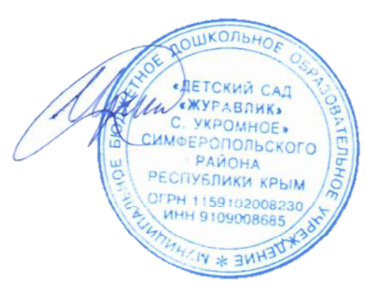  Заведующий МБДОУ  «Детский сад «Журавлик»  ________И.Г. Черных
Прием пищи | Наименование блюда | Вес блюда | Энергетиччценность (ккал.)
Завтрак | Суп молочный с крупой пшенной | 180 | 119,6
 | Хлеб пшеничный | 30 | 78,6
 | Сливочное масло | 5 | 33
 | Чай с лимоном | 180/7 | 41
 | Итого за завтрак | 402 | 272,2
Второй завтрак | Сок фруктовый | 100 | 45,0
 | Пряники | 35 | 128,62
 | Итого за 2 завтрак | 135 | 173,62
Обед | Соленые помидоры | 60 | 10,8
 | Борщ с капустой и картофелем | 180 | 73,8
 | Шницель рыбный натуральный | 85 | 110,66
 | Макароны отварные | 150 | 155,1
 | Кисель из смеси ягод св/морож | 180 | 99,72
 | Хлеб пшеничный | 30 | 78,6
 | Хлеб ржаной | 38 | 69,93
 | Итого за обед | 723 | 598,61
Полдник | Ватрушка с творогом | 70 | 196,2
 | Напиток кисломолочный | 180 | 126
 | Итого за полдник | 250 | 322,2
 | Итого за день | 1510 | 1366,63

